BÁO CÁO DỰ ÁN CUỐI KỲ
HỌC KỲ 1, NĂM HỌC 2026-2027
CT484: PHÁT TRIỂN ỨNG DỤNG DI ĐỘNG
Tên dự án/ứng dụng: CafeSpot – Ứng dụng review quán cà phê
Link GitHub mã nguồn: https://github.com/vuongdc24v7x414/CT484_CafeSpot_ThongVuong
MSSV: BK24V7X703
Họ tên SV: Lưu Minh Thông
Lớp học phần: CT484

Miêu tả dự án/ứng dụng: CafeSpot là ứng dụng Flutter giúp người dùng khám phá, thêm/sửa/xóa quán cà phê, đánh giá và lưu yêu thích. Dữ liệu lưu cục bộ bằng SQLite (mobile), điều hướng bằng go_router, quản lý trạng thái bằng Provider, có thông báo cục bộ và giao diện responsive. Dự án thực hiện theo nhóm 2 thành viên.
(Sinh viên viết báo cáo cá nhân phần mình được phân công trong dự án)

Chức năng/giao diện 1: Splash Screen
Miêu tả chức năng/giao diện: Màn hình khởi động hiển thị logo CafeSpot, tải dữ liệu rồi chuyển sang Home.
Ảnh chức năng/giao diện:

Chi tiết cài đặt:
- Widget sử dụng: Scaffold, Column, Image.asset, CircularProgressIndicator, Text
- Thư viện/plugin: provider; go_router
- Quản lý trạng thái / kiến trúc: Gọi load() của Provider trước khi điều hướng.
- Đọc/lưu trữ dữ liệu: Kích hoạt đọc SharedPreferences + SQLite qua Provider.

Chức năng/giao diện 2: Trang chủ (Home)
Miêu tả chức năng/giao diện: Danh sách quán dạng Grid/List responsive, lọc danh mục, mở chi tiết hoặc thêm quán.
Ảnh chức năng/giao diện:
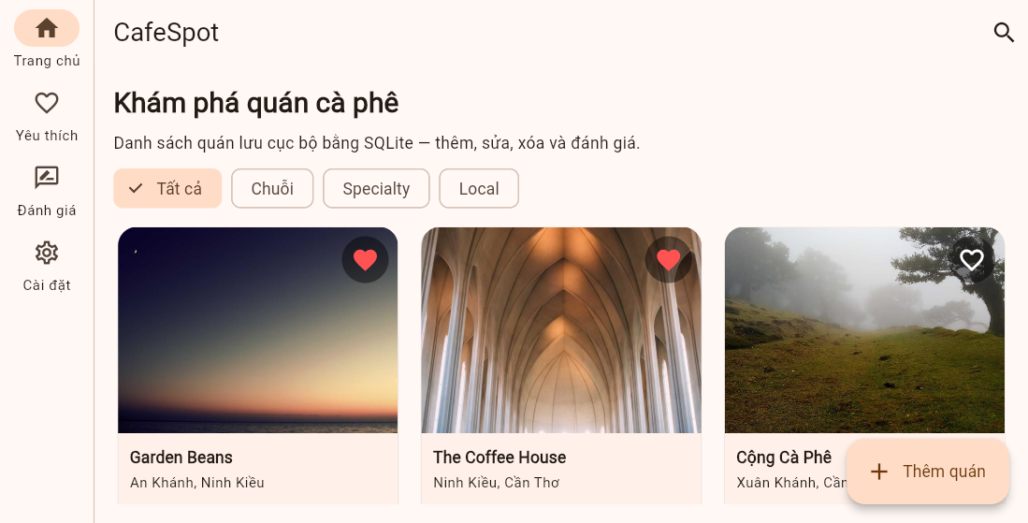
Chi tiết cài đặt:
- Widget sử dụng: Scaffold, AppBar, GridView, FilterChip, FloatingActionButton, CafeCard, LayoutBuilder
- Thư viện/plugin: go_router, provider
- Quản lý trạng thái / kiến trúc: CafeProvider (ChangeNotifier).
- Đọc/lưu trữ dữ liệu: Đọc bảng cafes từ SQLite.

Chức năng/giao diện 3: Chi tiết quán
Miêu tả chức năng/giao diện: Xem thông tin quán, yêu thích, sửa/xóa, gửi và xem đánh giá.
Ảnh chức năng/giao diện:
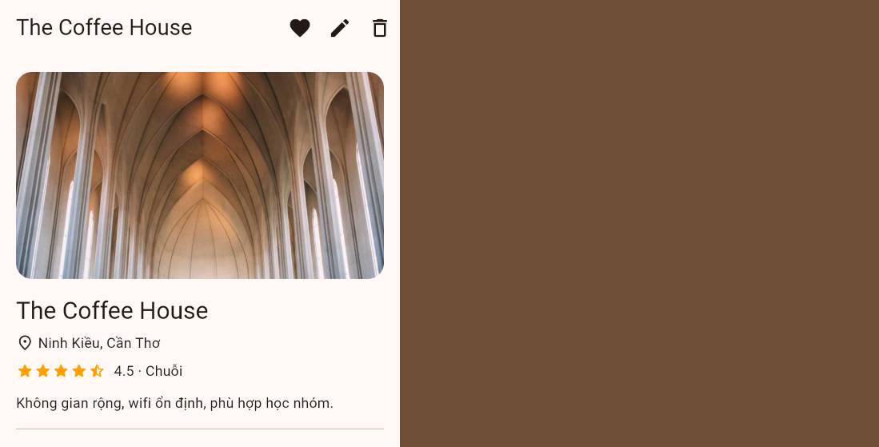
Chi tiết cài đặt:
- Widget sử dụng: ListView, Image.network, RatingStars, TextField, AlertDialog, IconButton
- Thư viện/plugin: go_router, provider, intl, flutter_local_notifications
- Quản lý trạng thái / kiến trúc: State cục bộ + CafeProvider CRUD.
- Đọc/lưu trữ dữ liệu: Bảng cafes + reviews (SQLite).

Chức năng/giao diện 4: Form thêm/sửa quán
Miêu tả chức năng/giao diện: Form nhập tên, địa chỉ, mô tả, URL ảnh, danh mục; validate và lưu.
Ảnh chức năng/giao diện:
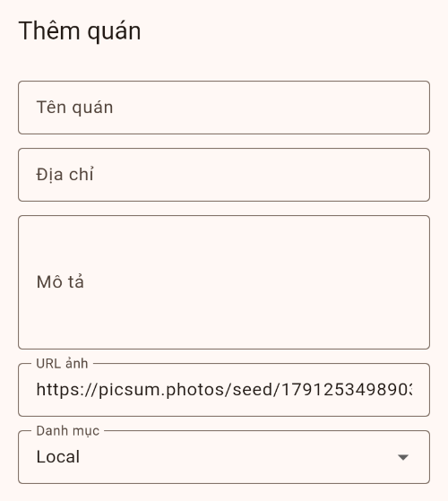
Chi tiết cài đặt:
- Widget sử dụng: Form, TextFormField, DropdownButtonFormField, FilledButton
- Thư viện/plugin: provider, go_router, flutter_local_notifications
- Quản lý trạng thái / kiến trúc: StatefulWidget controllers; CafeProvider.saveCafe.
- Đọc/lưu trữ dữ liệu: INSERT/UPDATE bảng cafes.

Chức năng/giao diện 5: Điều hướng go_router + Shell
Miêu tả chức năng/giao diện: Route splash/home/favorites/reviews/settings/search/cafe/:id/cafe-form; fade-slide; NavigationBar/Rail.
Ảnh chức năng/giao diện:
Chi tiết cài đặt:
- Widget sử dụng: StatefulShellRoute, NavigationBar, NavigationRail, CustomTransitionPage
- Thư viện/plugin: go_router
- Quản lý trạng thái / kiến trúc: Shell giữ tab index; dữ liệu từ Provider.
- Đọc/lưu trữ dữ liệu: Truyền pathParameters/extra khi điều hướng.

Chức năng/giao diện 6: Tầng dữ liệu SQLite
Miêu tả chức năng/giao diện: DatabaseHelper tạo schema, seed dữ liệu; CafeRepository CRUD và tính lại rating.
Ảnh chức năng/giao diện:
Chi tiết cài đặt:
- Widget sử dụng: Không UI riêng
- Thư viện/plugin: sqflite, path
- Quản lý trạng thái / kiến trúc: Repository được CafeProvider gọi; notifyListeners.
- Đọc/lưu trữ dữ liệu: File cafe_spot.db; bảng cafes, reviews.

